Byg et insekthotel på Rudersdal Folkemødedag
Insekthoteller skaber nye levemuligheder for de truede insekter. Og de er smukke og sjove at se på….
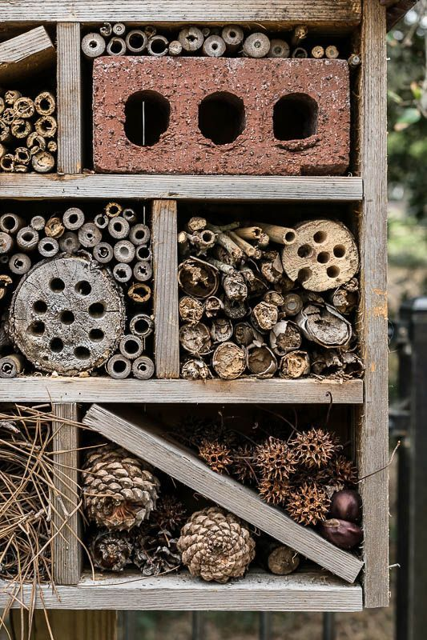
Et Vildere Rudersdal bygger sammen med Fugleværnsfonden insekthoteller, som deltagerne kan tage med hjem og sætte op. Det foregår på Havarthigården, Havarthivej 6, 2840 Holte, den 1. september kl. 11-15.
Vi har materialer og redskaber, men medbring gerne kogler, mos og træ.
Børn, forældre og bedsteforældre er velkomne. Børn under 8 år skal være ifølge med en voksen.
Venlig hilsen borgerinitiativet ”Et vildere Rudersdal”. Følg os på: facebook.com/vildereRudersdal

Fakta: En tysk forskergruppe har siden 1989 undersøgt insektbestandene i flere end 100 naturreservater rundt om i Vesteuropa. Siden 1989 er mængden af insekter målt i biomasse faldet med mere end 75 procent. Kilde: http://www.sciencemag.org/news/2017/05/where-have-all-insects-gone

